

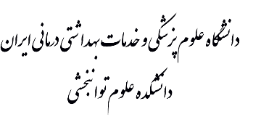 **بسمه تعالی**

**فرم نظر سنجی در مورد سالن ورزشی دانشجویان**

**دانشجوی عزیز**

**ضمن آرزوی موفقیت در تمام مراحل زندگی خواهشمند است نظرات اصلاحی و سازنده خود را در خصوص سالن ورزشی اعلام نمائید نمایید.**

|  |  |  |  |  |
| --- | --- | --- | --- | --- |
|  | **خیلی خوب** | **خوب** | **متوسط** | **ضعیف** |
| **نحوه اطلاع رسانی جهت استفاده از سالن** |  |  |  |  |
| **زمان و ساعت استفاده از سالن** |  |  |  |  |
| **کیفیت دستگاه های موجود در سالن** |  |  |  |  |
| **تعداد و نوع دستگاه ها** |  |  |  |  |
| **برخورد مسئول سالن** |  |  |  |  |
| **نظافت و بهداشت سالن** |  |  |  |  |

**معاون دانشجویی فرهنگی دانشکده**